Unit 9 Lesson 3: Midamos en un mapa

WU Observa y pregúntate: De costa a costa (Warm up)

Student Task Statement
¿Qué observas? ¿Qué te preguntas?
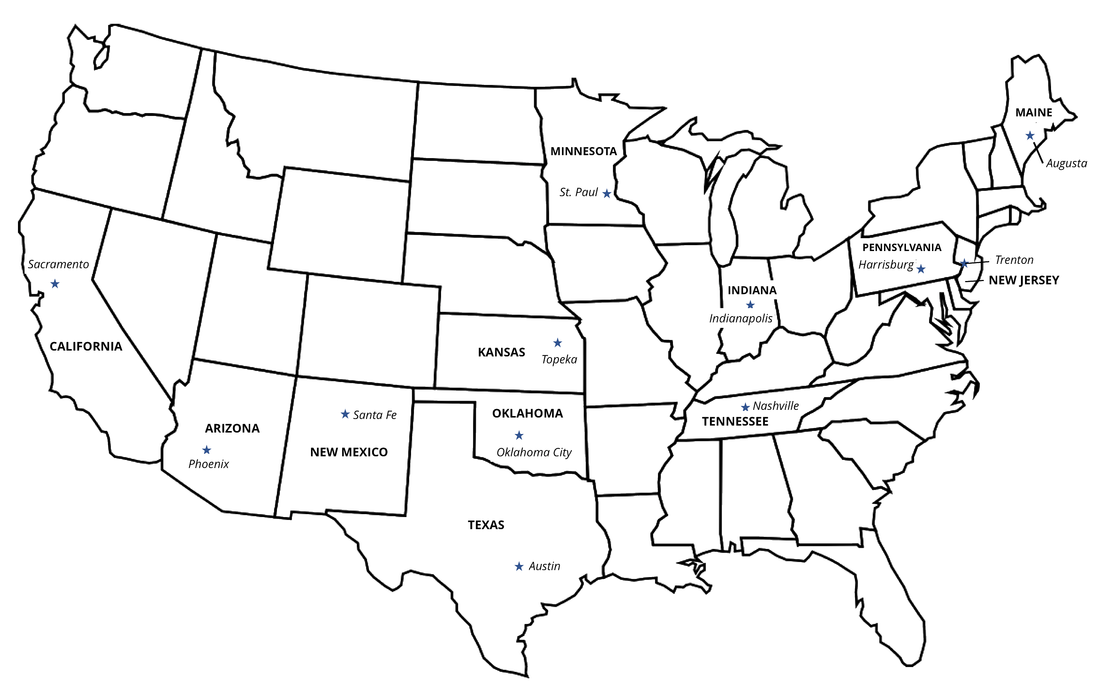

1 Midamos en el mapa

Student Task Statement
Dibuja una recta para representar la distancia que hay entre estas ciudades del mapa. Luego, mide la longitud en centímetros.
- Noah empezó en Trenton, Nueva Jersey.
  - Primero, viajó a Harrisburg, Pensilvania. _____ cm
  - Luego, viajó de Harrisburg a Indianápolis, Indiana. _____ cm
  - Por último, viajó de Indianápolis a Saint Paul, Minnesota. _____ cm
- Diego empezó en Sacramento, California.
  - Primero, viajó a Phoenix, Arizona. _____ cm
  - Luego, viajó de Phoenix a Santa Fe, Nuevo México. _____ cm
  - Por último, viajó de Santa Fe a Topeka, Kansas. _____ cm
- Lin empezó en Austin, Texas.
  - Primero, viajó a Oklahoma City, Oklahoma. _____ cm
  - Luego, viajó de Oklahoma City a Nashville, Tennessee. _____ cm
  - Por último, viajó de Nashville a Augusta, Maine. _____ cm
- Encuentra la longitud total del recorrido de cada estudiante. Representa el total con una ecuación.
  - Longitud total del recorrido de Lin
  - Longitud total del recorrido de Diego
  - Longitud total del recorrido de Noah

2 ¿Cuánto más largo?

Student Task Statement
Usa tu mapa y las historias de la actividad anterior para responder las preguntas. Representa cada historia con una ecuación que tenga un símbolo para representar la longitud desconocida.
- ¿Cuánto más corta es la longitud total del recorrido de Diego que la longitud total del recorrido de Lin?
- ¿Cuánto más larga es la longitud total del recorrido de Diego que la longitud total del recorrido de Noah?
- ¿Cuánto más corta es la longitud total del recorrido de Noah que la longitud total del recorrido de Lin?
© CC BY 2021 Illustrative Mathematics®

